Péndulo Simple

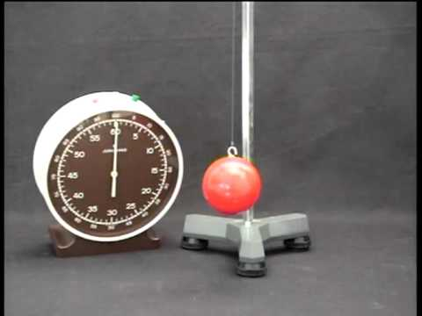

**Introducción:**

**Nombres:**

Fabián Trigo

Héctor Figueroa

Lautaro Cortes

**Fecha de Entrega:**

11 Octubre 2018

**Profesor:**

Manuel Ortiz

**Asignatura:**

Laboratorio de Física

Universidad de Valparaíso Chile

# Resumen:

Objetivos del Experimento:

El objetivo de este experimento es medir experimentalmente la aceleración gravitacional en la Tierra, usando el péndulo simple.

Objetivo Laboratorio como Medio Didáctico:

Por intermedio de esta experiencia se pretende mostrar cómo se puede proceder cuando se trata de determinar una constante física, y al mismo tiempo poner en prácticas algunas técnicas sobre la determinación de errores.

Breve Reseña:

Que se hizo?:

Se midió el largo de la cuerda teniendo en cuenta la masa como un punto; luego, a base de los resultados de las oscilaciones en ciertos tiempos, se calculó la aceleración gravitacional, midiendo varias veces para llegar a resultados confiables.

Como se hizo?:

Se midió el radio de la masa, para luego tenerla en cuenta como una partícula; se midieron distintos largos y soltándola en ángulos pequeños (<15º), se dejó oscilar por tiempos en que el error humano para tomar el tiempo fuera de un 1%; se repitió con diferentes largos y se calculó “g” (aceleración gravitacional); luego seleccionamos un largo con buenos resultados, y este se midió varias veces para encontrar “g”

Resultados y Conclusiones Importantes:

La conclusión más relevante fue comprobar mediante un resultado experimental la aceleración gravitacional como 9.8 +- 0.3 [m/s**2].

Y que a medida que la longitud de la cuerda aumentaba, los resultados adquirían una desviación estándar menor.

# Introducción

Teoría:

Para un péndulo simple como el mostrado en la figura, para una aproximación a ángulo pequeño se tiene,

$$\ddot{∅}+ \frac{g}{l}∅ =0$$

$$ω**2= \frac{g}{l}$$

$$y como$$

$$ω=2\frac{π}{T} quedaria:$$

$$g= \frac{4 l π**2}{T**2}$$

Propagación de Error:

$$El error en este lab se toma como ∆F= \frac{∂F}{∂x}∆x+ \frac{∂F}{∂y}∆y+ \frac{∂F}{∂z}∆z$$

# Montaje Experimental

Montaje del experimento:

Soporte: Este instrumento es la base de nuestro experimento, usado para fijar el experimento

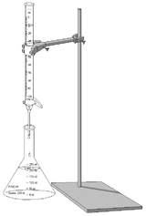

Hilo: se utilizara para sostener la bola durante el experimento

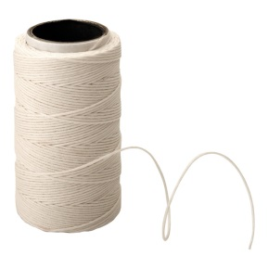

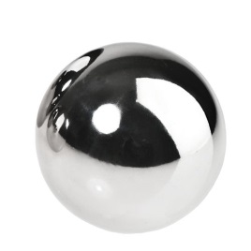Bola de acero: Sera el cuerpo que oscilara, nos ayudara a realizar nuestras mediciones

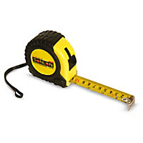Huincha de medir: Se utilizara para medir el largo de la cuerda

Cronometro: Se utiliza para calcular el periodo

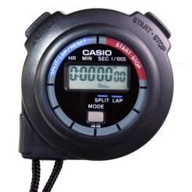

Procedimiento:

En primer lugar tenemos un soporte fijado a una superficie firme, sobre este, pasa una cuerda, que es ajustable en su longitud, en un extremo de la cuerda.

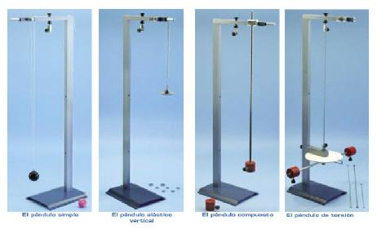

Luego de ello tuvimos que empezar a tomar los valores de cada parámetro de la forma más exacta posible, para ello intentamos medir el radio de la esfera, lo cual nos arrojó un valor aproximado de 1,42 cm +-0,05 cm de error, luego, se midió la longitud de la cuerda con una huincha de medir, esta se colocó en el segundo centímetro emparejada con el centro oscilatorio del péndulo, centro el cual se vio adaptado dándole dos vueltas a la cuerda oscilante con la cuerda de amarre del péndulo, esto, para un error mínimo en la oscilación del sistema. También se despreció la resistencia del aire y todas las pruebas fueron ajustadas en un ángulo pequeño para poder aproximar todo a 15°

# Análisis:

Dentro de los parámetros que podemos analizar de forma simple podemos escrutar:

-La forma en la que oscilaba el péndulo: Al haber pasado varios intentos de medición en distintas magnitudes de longitud podemos observar que el periodo es directamente proporcional a la magnitud del hilo, con esto podemos inferir que nos será más fácil calcular la aceleración de gravedad debido, a que, gracias a su periodo largo y de mayor longitud, el error humano va disminuyendo considerablemente en lo que respecta calcular el número de oscilaciones y detener correctamente el cronometro en la oscilación que debiese estar

-Errores varios: básicamente tratamos este experimento de forma teórica siendo que en la práctica se añadieron muchos factores más. La forma de medir la longitud exacta de la punta del péndulo hasta el centro de masa de la esfera por consecuencia se le agrego la medida dicha en el procedimiento generando otro error a considerar. Para definir mejor los errores que están dispersados en las medidas será mejor nombrar su ubicación:

-medición del radio de la esfera

-medición de la longitud de la cuerda

-medición del periodo oscilatorio

-centro oscilatorio

-resistencia aerodinámica

# Conclusión

|  |  |  |
| --- | --- | --- |
|  | ***ventajas*** | ***desventajas*** |
| **Pinterest** | -Se puede visualizar el contenido a través de fotos.  -Se pueden establecer conversaciones a través de mensajes. | -Tiene más distracciones.  -No hay videos ni materia explicita. |
| **Khan Academy** | -Tiene toda la información necesaria para un buen estudio. | -No se tiene comunicación directa con el profesor |
|  |  |  |